Безопасность детей дома
Эта статья будет посвящена очень важной теме – безопасности детей дома. Об этом много говорится, много пишется, но, тем не менее, всем нам свойственно в той или иной степени забывать об этом или думать, что с нами ничего страшного не произойдёт.
Бывают ситуации, когда нам, в силу обстоятельств, приходится оставить ребёнка на некоторое время дома одного. Именно о том, какие опасности подстерегают маленького человечка в современной городской квартире, мне и хочется напомнить. И нелишним будет вспомнить правила пожарной безопасности для детей. Итак, ребёнок остался один дома…
Какие безопасные условия необходимо для него создать?
Необходимо исключить в квартире малейшую возможность возгорания, потопа, и прочих техногенных «катастроф». Ребёнок не должен бояться одиночества и скучать, а тем более – плакать, иначе это может нанести вред его здоровью.
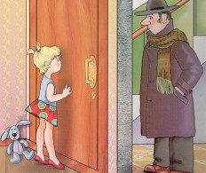
Если ребенок уже знает, как пользоваться телефоном, напишите для него крупными цифрами телефон для связи и прикрепите листок на видном месте, а лучше всего — настройте телефон на автоматический дозвон нажатием одной кнопки. Самое главное, чтобы в случае необходимости ребёнок самостоятельно смог позвонить близкому или знакомому человеку, который его успокоит и предпримет в случае необходимости экстренные меры.
Для того, чтобы предотвратить проникновение в квартиру нежелательных гостей, объясните ребенку, что посторонним людям открывать дверь категорически нельзя.

Какие опасности подстерегают ребёнка в быту?
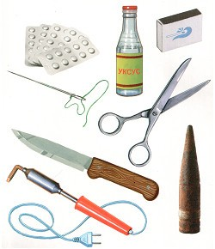
Таких опасностей несколько:
- бытовой газ
- электричество
- открытые окна
А так же:
- острое
- горячее
- лекарственные средства и бытовая химия
Поскольку ребёнок ещё не имеет достаточного жизненного опыта, необходимо снова и снова объяснять ему, какие потенциальные опасности несут в себе те или иные предметы. А некоторые вещи, которые могут быть для ребёнка потенциально опасными или ценными для Вас (например, видеокамера), лучше вообще спрятать в недосягаемое место.
Правило: всё, что ребёнку нельзя брать, должно быть физически ему недоступно.
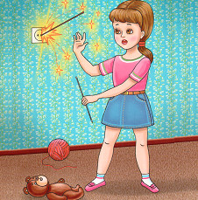
Маленьких детей очень привлекают электрические шнуры и розетки. Спрятать болтающиеся электрошнуры и установить заглушки на розетки недостаточно. Нужно постоянно напоминать ребёнку об опасности, которую они представляют и постепенно обучить его правильному обращению с электроприборами. Телевизор должен быть установлен и закреплён в устойчивой нише, чтобы исключить его падение.
Газ должен быть перекрыт при помощи общего вентиля.
Окна вашей квартиры и лоджии должны быть закрыты или открываться таким образом, чтобы исключить выпадение ребёнка. Статистика выпадений детей из окон шокирует.
Отдельным пунктом идёт пожарная безопасность.

Правила пожарной безопасности для детей
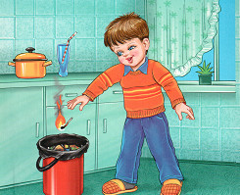
Сначала — что должны обеспечить взрослые:
- спички и зажигалки должны находиться в местах, недоступных для детей;
- детям нельзя пользоваться электрическими и газовыми приборами без присмотра взрослых;
- легковоспламеняющиеся жидкости (ацетон, бензин, спирт и др.) нужно держать в недоступных для детей местах;
- бенгальские огни, хлопушки, свечки так же могут стать причиной пожара.
Чаще рассказывайте детям о правилах пожарной безопасности, а так же о том, как вести себя в случае возгорания или задымленности:
- если есть возможность, сразу же покинуть квартиру и стучаться к соседям;
- позвонить родителям или близким, чей телефон знаешь и попросить их вызвать пожарных (пожарные часто принимают звонок ребёнка за шалость и не выезжают);
- если покинуть квартиру невозможно, то нужно немедленно выйти на балкон или в самую дальнюю от очага комнату, плотно закрыть за собой дверь и звонить взрослым или кричать в окно о помощи;
- если дым проникает с лестничной площадки то ни в коем случае не открывать дверь, а звонить взрослым, или выйти на балкон и кричать «Пожар! Помогите!»
Спокойнее и безопаснее всё же, по возможности, не оставлять маленького ребёнка одного, а брать с собой. Или кооперироваться со знакомыми, родственниками и оставлять ребёнка у них. Или приглашать «свободных» родственников к себе, чтобы они посидели с ребёнком. Если же такой возможности нет, а вы очень беспокоитесь, то, на крайний случай, существуют системы видеонаблюдения через Интернет в режиме on-line. Можно использовать Skype.
Конечно, от всего не застрахуешься, но сделать то, что в наших силах, чтобы обезопасить ребёнка родители, обязаны.

